Todos os exercícios abaixo são práticos. Eles visam treinar as ferramentas aprendidas sobre

Windows. Leia com atenção as questões para fazê-las. Aproveitem bem os exercícios. É uma

boa forma de colocarmos em prática o que aprendemos no dia a dia.

**Obs. Cada pasta criada digite o numero da sua turma no final(??)**

**1)** Crie uma pasta (**Digitação??**) na área de Trabalho, Abrir o programa **WordPad**.

**2)** Digite as palavras a seguir: Mico’s – Seqüência – Ação – é.

**3)** Salvar o documento na pasta **Digitação??** com o nome texto10. Fechar o programa WordPad.

**4)** Pressione  **,** crie uma pasta (**Dados??**) em Documentos, Abrir o programa Bloco de Notas.

**5)** Digite os símbolos a seguir: @ & + º * $ # ! ( ) { } [ ].

**6)** Salvar o documento na pasta **Dados??** com o nome Arquivi10. Fechar o programa Bloco de Notas.

**7)** Abrir o programa Calculadora.

**8)** Fazer os cálculos abaixo, digitando a resposta na frente. Após fazer os cálculos anote as

respostas no caderno***.***

**1. Passo** 250 - 30,5 - 12,9 =

**2. Passo** 569 + 365 + 15 =

**3. Passo** 15 * 89 * 4 =

**4. Passo** 1500 / 3 / 2 =

**9)** Crie uma pasta **(Figuras)** em Imagens**, Abrir** o programa Paint. Faça um desenho conforme abaixo. Salvar o documento na pasta **Figuras** com o nome Paisagem. Fechar o programa Paint.

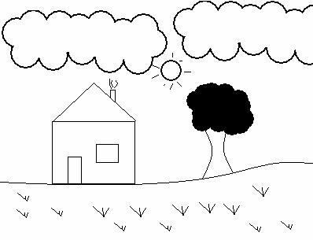

**10)** Crie uma pasta **(Prática??)** no Disco C:e copie para a pasta **todos os arquivos criados**

**11)** Crie um atalho para a pasta **Prática** na área de trabalho utilizando o comando **enviar para**.

**12)** Enviar todos os arquivos para e-mail do professor.